Состав Правительства Республики Дагестан

Председатель Правительства

Абдулмуслимов Абдулмуслим Мухудинович
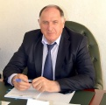
Председатель Правительства РД

Первые зам. Председателя Правительства

Алиев Руслан Алиевич
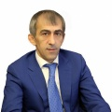
Первый заместитель Председателя Правительства Республики Дагестан

Мажонц Манвел Людвигович
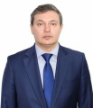
Первый заместитель Председателя Правительства Республики Дагестан

Заместители Председателя Правительства

Джафаров Рамазан Джафарович
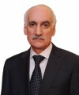
Заместитель Председателя Правительства Республики Дагестан

Махмудов Абдурахман Магомедович
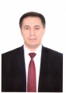
Заместитель Председателя Правительства Республики Дагестан

Эминов Заур Эминович
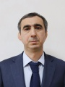
Заместитель Председателя Правительства Республики Дагестан- министр по земельным и имущественным отношениям Республики Дагестан

Телякавов Муслим Пашаевич
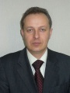
Заместитель Председателя Правительства Республики Дагестан

Газимагомедов Ризван Казимович
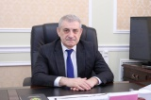
Заместитель Председателя Правительства Республики Дагестан

Абдулмуталибов Нариман Шамсудинович
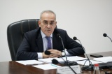
Заместитель Председателя Правительства Республики Дагестан

Министры

Бутаева Зарема Ажуевна

Министр культуры Республики Дагестан

Гамзатов Юрий Валериевич
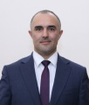
Министр цифрового развития РД

Нестеров Александр Петрович
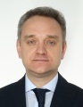
Врио министра строительства, архитектуры и жилищно-коммунального хозяйства Республики Дагестан

Салавов Джамбулат Шапиевич
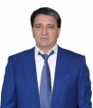
Министр транспорта и дорожного хозяйства Республики Дагестан

Сажидов Сажид Халилрахманович

Министр по физической культуре и спорту Республики Дагестан

Казиев Мурад Низамиевич

Министр труда и социального развития Республики Дагестан

Бучаев Яхья Гамидович
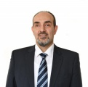
Министр образования и науки Республики Дагестан

Халилов Низам Рахманович

Министр промышленности и торговли Республики Дагестан

Султанов Гаджи Русланович
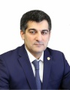
Министр экономики и территориального развития РД

Велиханов Надим Астарханович
Врио министра по делам гражданской обороны, чрезвычайным ситуациям и ликвидации последствий стихийных бедствий РД

Саидов Камил Рамазанович
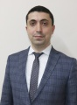
Министр по делам молодежи РД

Пашабеков Ханлар Эдисонович
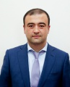
Министр юстиции Республики Дагестан

Муслимов Энрик Селимович
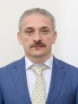
Министр по национальной политике и делам религий РД

Беляева Татьяна Васильевна

Министр здравоохранения Республики Дагестан

Шихалиев Марат Шамильевич
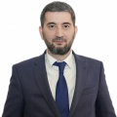
Министр энергетики и тарифов Республики Дагестан

Мерданов Эмин Мерданович

Министр по туризму и народным художественным промыслам Республики Дагестан

Аджеков Мухтарбий Кошманбетович

Министр сельского хозяйства и продовольствия Республики Дагестан

Дабишев Шамиль Магомедович
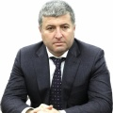
Врио министра финансов Республики Дагестан

Зимин Александр Васильевич
Министр природных ресурсов и экологии Республики Дагестан

Председатели комитетов

Нифталиев Азер Русланович

Председатель Комитета по государственным закупкам Республики Дагестан

Абдулхамидов Вагаб Магомедович

Председатель Комитета по лесному хозяйству Республики Дагестан

Шапиев Магомед Шагабудинович
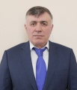
Председатель Комитета по ветеринарии Республики Дагестан

Керимханов Шериф Мирзоевич
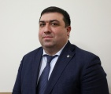
Председатель Комитета по виноградарству и алкогольному регулированию Республики Дагестан

Шамхалова Хадижат Мугарамовна
Председатель Комитета по рыбному хозяйству Республики Дагестан

Руководители иных органов исполнительной власти

Касьянов Сергей Владимирович
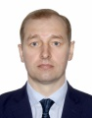
Руководитель Государственной жилищной инспекции Республики Дагестан – Главный государственный жилищный инспектор Республики Дагестан

Мусаев Махач Абдулаевич

Руководитель Агентства по охране культурного наследия Республики Дагестан.

Ибрагимов Махач Садулаевич
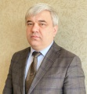
Руководитель Службы государственного финансового контроля Республики Дагестан

Гусейнов Гусейн Хайбулаевич

Руководитель Агентства по предпринимательству и инвестициям Республики Дагестан

Джамалутдинов Абдуразак Абдулвагабович
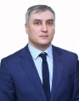
Руководитель Агентства информации и печати Республики Дагестан

Айдиев Магомед-Гаджи Шихамирович
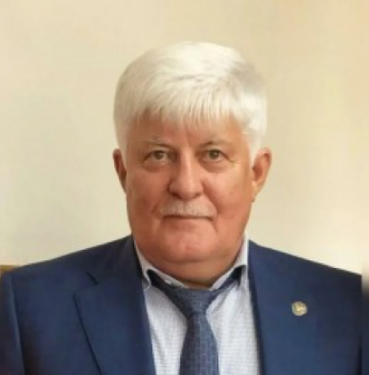
Начальник Управления Правительства Республики Дагестан по вопросам переселения лакского населения Новолакского района на новое место жительства и восстановления Ауховского района
Родился 11 января 1959г. в с.Шушия Новолакского района.
В 1976 году закончил Новолакскую среднюю школу, в том же году поступил в Дагестанский государственный педагогический институт.
В 1981 году окончил ДГПИ биологический факультет, специальность биология. ЖВ № 445981
В 2004г. защитил кандидатскую диссертацию - кандидат экономических наук.
С 1981 по 1985г.г. работал в Шушинской восьмилетней школе, преподавателем, затем заместителем директора.
В апреле 1985г. избран секретарем парткома колхоза «Дружба», с июня 1986г. по декабрь 1999г. занимался предпринимательской деятельностью.
В декабре 1999г. -заместитель главы администрации Новолакского района.
С ноября 2002г. по декабрь 2006г. -директор ГУП «Дирекция строящихся объектов «Новострой».
В марте 2007г. избран главой МО «Новолакский район».
16 января 2023 года Указом Главы Республики Дагестан назначен начальником Управления Правительства Республики Дагестан по вопросам переселения лакского населения Новолакского района и восстановления Ауховского района.
Женат, имеет двоих детей.
Государственные награды, иные награды и знаки отличия
Медаль « За отвагу»- указ Президента РФ №80 от 26.01.2001 год
Орден « За заслуги перед Республикой Дагестан» Указ Главы Республики Дагестан от 06.07.2017 № 157

